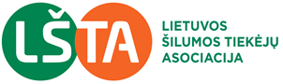 2023 m. spalio 12 d.
LŠTA pranešimas

Šildytis ar nesišildyti?

Spalio 10 d. Lietuvos šilumos tiekėjų asociacijos (LŠTA) atstovai sulaukė svečių - Švedijos šilumos tiekėjų delegacijos. Susitikimo metu apsikeista informacija apie procesus, vykstančius abiejų šalių šilumos ūkyje, palyginti panašumai ir skirtumai. Reikia pastebėti, kad abi šalys turi labai išplėtotas centrinio šildymo sistemas, kurios patenkina daugiau kaip pusę bendrojo šiluminės energijos poreikio. Švedija turi didžiausią Europos Sąjungoje atsinaujinančių išteklių dalį centrinio šildymo kuro struktūroje, o Lietuva – pagal šį rodiklį antra (Euroheat and Power duomenys):

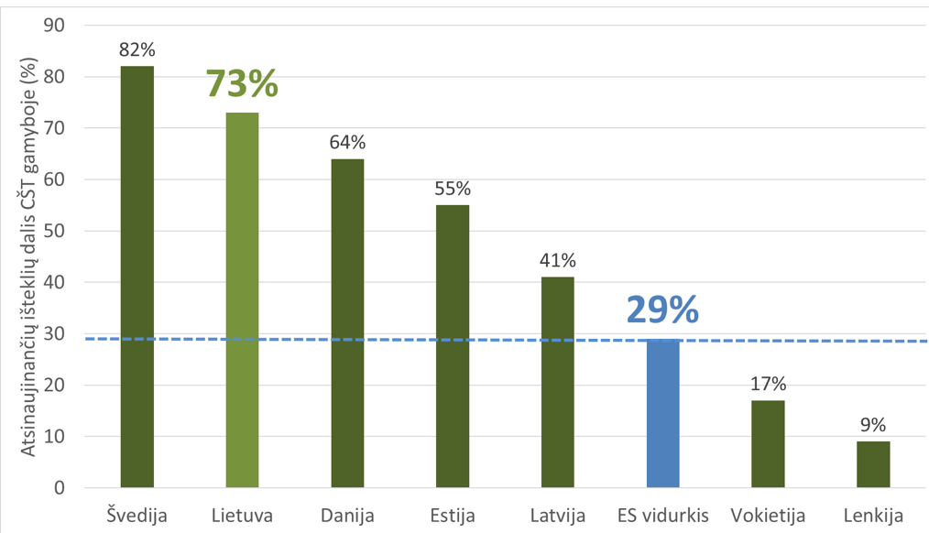

Pradėjus veikti visa galia Vilniaus kogeneracinei jėgainei, tikėtina, mes dar labiau priartėsime prie pirmaujančios kaimynės. Abiejose šalyse dominuoja biokuras. Dalis jo į Švediją importuojamas ir iš Baltijos šalių.

Diskutuojant įvairius šilumos ūkio aspektus, buvo paliesta ir šiuo metu Lietuvoje ypatingai eskaluojama tema - „šildytis ar nesišildyti“. Pradžioje kolegos net nesuprato klausimo, tačiau paaiškinus detaliau, papasakojo, kaip ši problema išspręsta Švedijoje. Palyginkime.

Švedijoje, panašiai kaip ir Lietuvoje, karštas centrinio šildymo tinklų vanduo, iš esmės visus metus, pasiekia kiekvieną pastatą, nes nuolat jo pagalba ruošiamas geriamasis karštas vanduo. Tačiau, skirtingai negu Lietuvoje, Švedijoje šildymo sistema pastatuose neišjungiama, o veikia visus metus. Nors, panašiai kaip ir Lietuvoje, dauguma vartotojų neturi galimybės reguliuoti šildymą individualiai kiekviename bute, tačiau šildymo reguliavimą visam pastatui atlieka automatizuotas šilumos punktas.

Taigi, skirtingai negu Lietuvoje, šilumos punkto automatika, o ne savivaldybė sprendžia, kada ir kaip šildyti. Matuojamos temperatūros išorėje ir keliose būdingose pastato vietose ir pagal užprogramuotą algoritmą šilumos punktas pats paleidžia ar sustabdo šilumos tiekimą į pastatą, padidina ar sumažina šilumnešio temperatūrą. Tokiu būdu, užtikrinamos higieniškos (ar komfortiškos) gyvenimo sąlygos ištisus metus. Žinoma, jeigu yra individualaus šildymo reguliavimo įtaisai kiekvienas vartotojas šildymą pagal savo poreikius gali reguliuoti tiksliau. Beje, panašus šildymo reguliavimas veikia ir kitose Vakarų (ir ne tik) Europos šalyse.

Palyginkime šildymo reguliavimą (šildymo sezono pradžią ir pabaigą) Lietuvoje. Mūsų šalies daugiabučiuose įrengti ir veikia maždaug 18 tūkstančių šilumos punktų. Žinoma jų parametrai ir šildymo režimai daugiausiai pritaikyti darbui, kai lauke jau gana vėsu. Iš kitos pusės, dauguma šilumos punktų yra automatizuoti ir šildymą gali iš esmės jau dabar ar su nedideliais pertvarkymais švelniai reguliuoti visus metus. Netgi automatiškai išjungiant šildymą kai jo nereikia. Tačiau iki šiol nebuvo tokio poreikio, nes šildymo sezonas prasidėdavo ir baigdavosi, kai vidutinė paros temperatūra tris paras iš eilės nepakildavo aukščiau 10-12 ºC, o vasarą šildymas išjungiamas visuotinai ir pilnai, pagal savivaldybių paskelbtą grafiką. Apie 3000 šilumos punktų vis dar neautomatizuoti, nes jų savininkams (daugiabučių gyventojams) ar pastatų valdytojams (administratoriams ar bendrijoms) tai nelabai rūpi. Šių punktų automatizavimą paskatino praėjusiais metais Aplinkos ministerijos inicijuota iki 80 % subsidija „mažajai renovacijai“, kurios tikslas ir buvo automatizuoti šilumos punktus ir subalansuoti šildymą pastatuose, kad visos patalpos šiltų tolygiai. Tikėtina, kad toliau tęsiant šią paramą visi šilumos punktai bus modernūs su automatiniu šildymo valdymu. Tada gal ir „šildymo sezono“ laukti, „kaip išganymo“ nebereikės. Na, o kol kas...

Šildymo tvarką Lietuvos daugiabučiuose, kurie daugiausiai priklauso privatiems asmenims, reglamentuoja Energetikos ministerijos tvirtinami teisės aktai, o įgyvendina patys gyventojai arba savivaldybės. Kad pradėti šildymą keliomis dienomis anksčiau, negu paskelbs savivaldybė, net ir labai šąlant, reikia organizuoti gyventojų balsavimą, surinkti 50+1 pritariančiųjų, tada per 2 dienas (geriausiu atveju) bus įjungtas šildymas. Aišku, kad procedūra sudėtinga, tai papildomas, dažnai beprasmis darbas, ir todėl pastatų valdytojai jį tiesiog ignoruoja. Turbūt dėl to šildymas „gyventojų prašymu“ anksčiau pradedamas tik labai mažoje dalyje Lietuvos daugiabučių. Taigi, jeigu gyventojai nesiima iniciatyvos, komandą - “pradėti šildymą“ - duoda savivaldybė. Kada savivaldybei pradėti šildymo sezoną, pasikeitus tvarkai, net nėra nustatytų kriterijų - ji tai gali atlikti savo nuožiūra ir tvarka. Už sanitarines gyvenimo sąlygas daugiabučiuose realiai niekas neatsakingas. Arba dauguma bendraturčių gali priversti likusius šalti.

Ar galėtume atsisakyti „sovietinio“ šildymo sezono ir pereiti prie „europinio“? Kaip minėta, techniniu požiūriu automatiškai ir gana tiksliai reguliuoti šildymą, pagal lauko temperatūrą nėra nei sudėtinga, nei brangu. Bent jau daugumoje daugiabučių. Tačiau su šildymo sezono formalia „pradžia“ ir „pabaiga“ yra susiję kompensacijų už šildymą ir karštą vandenį mokėjimai. Kuo trumpesnis šildymo sezonas tuo mažiau išleidžiama kompensacijoms, o ir socialiai pažeidžiami gyventojai jų labai tikisi. Kiti sakys, kiekviena šildymo diena brangi. Tačiau pasižiūrėjus į spalio mėnesio šildymo išlaidas ir padalinus iš šildymo dienų skaičiaus, daugumoje atvejų gautume gal 1 Eurą už parą. Ar dėl to verta šalti, kankintis ir sirgti? Šildymo paros kaina išauga tik žiemos mėnesiais. O gal šildymo ar PVM kompensacijos galėtų būti skiriamos tiesiog nuo spalio pradžios iki balandžio pabaigos? Papildomos išlaidos menkos, o skaičiavimų ir šąlančiųjų reikšmingai sumažėtų.

„Einant į Europą“ ar kuriant civilizuotą gerovės valstybę greičiausiai, kad reikėtų atsisakyti „sovietinių“ laikų „šildymo sezono“ relikto ir nekankinti žmonių daugiabučiuose. Ypač kai centrinio šildymo kWh kaina apie 3 kartus mažesnė už elektros kWh. Vis tiek šildomės. Gal tiesiog trūksta atjautos ir racionalių sprendimų?

